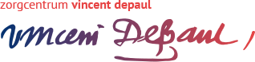
Organogram augustus 2025

facilitair

ICT
financiën

medewerker zorg en welzijn

Naasten

behandelaar
zorgbemiddeling

bewoner
klant

vrijwilliger
medewerker facilitair

kwaliteits-verpleegkundige
M&O

MT
Bestuurder
Raad van Toezicht

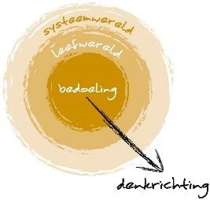
CR
OR

Hoe wij organiseren…
Rond en draaiend. Net als denken vanuit de bedoeling. Met de bewoner centraal. Zo zien we elkaar. Houden we elkaar vast. En ondersteunen we op vraag. Vanuit de bedoeling. Vanuit de leefwereld. Of vanuit de systeemwereld.
Dit sluit aan bij onze visie: ieder mens telt. Er zijn voor elkaar; ondersteunen waar het kan, zorgen waar het moet. En bij de kernwaarden: Vertrouwd, Deskundig én Persoonlijk
De collega’s behorende tot de 1e schil (paars) zorgen ervoor dat de bewoners passende ondersteuning en zorg ontvangen. De collega’s behorende tot de 2e schil (oranje) zorgen ervoor dat de organisatie goed functioneert (denk aan correcte registratie van gegevens, declaraties, roosters, goed personeelsbeleid, scholing, duurzame inzetbaarheid, beleidsvorming, kwaliteitsverbetering en verantwoording en dergelijke). Door de administratieve lasten te verlichten kunnen medewerkers zorg, welzijn en facilitair zich richten op hun kerntaak.
De organisatie is zo plat mogelijk ingericht en wordt bestuurder door één bestuurder. Het MT bestaat uit de bestuurder, twee managers en de bestuurssecretaris.

